Para la instalación de flume primero tenemos que descargar el archivo con la extensión.tar.gz el cual nos dejara un archivo comprimido en nuestro escritorio



Después usamos el siguiente programa para la conexión entre la maquina nativa y la virtual, con ello copiaremos el archivo comprimido



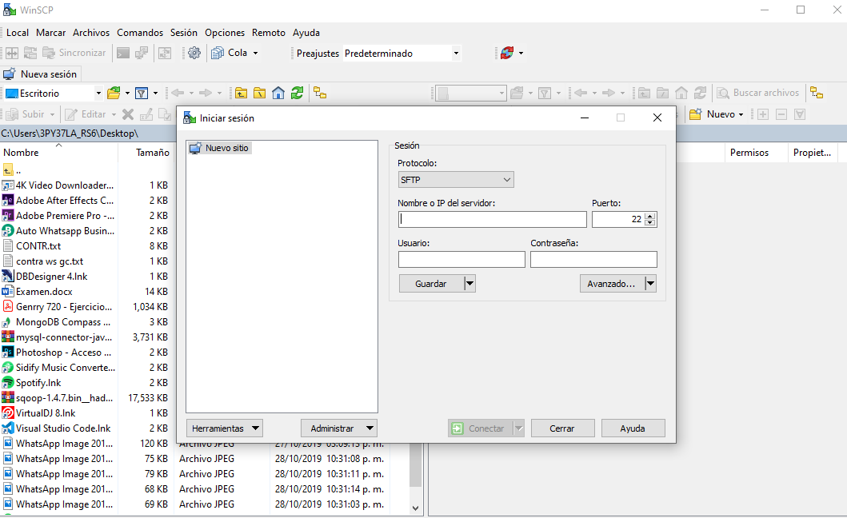

Seguido lo listamos con el comando -LS y veremos que exista para despues extraerlo en esa carpeta con el comando

TAR -XVF ‘NOMBRE DEL ARCHIVO

Despues movemos el archivo que nos da despues de extraer a la carpeta U01 con el siguiente comando

mv apache-flume-1.7.0-bin /u01/

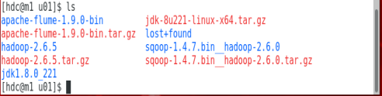

Con esto procedemos a la instalación de este y su configuración;

Creamos en link con el siguiente comando y después actualizamos el path

Create softlink;

  $ sudo ln -s /u01/apache-flume-1.7.0-bin /usr/local/flume

Update the Path;

$ vi .bashrc

   export FLUME_HOME=/usr/local/flume

   export FLUME_CONF_DIR=$FLUME_HOME/conf

   export FLUME_CLASSPATH=$FLUME_CONF_DIR

   export PATH=$PATH:$FLUME_HOME/bin

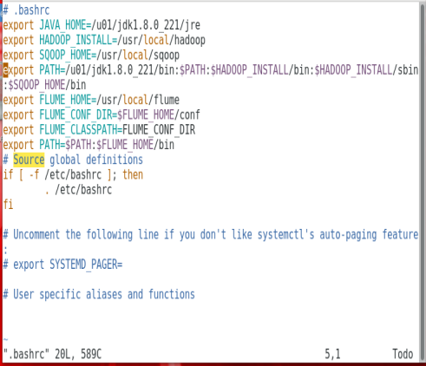

despues actualizamos el entorno de FLUME con VI

Update the Flume Environment;

  $ cd $FLUME_CONF_DIR

  $ mv flume-env.sh.template flume-env.sh

  $ vi flume-env.sh

export JAVA_HOME= $JAVA_HOME

  $JAVA_OPTS=”-Xms500m -Xmx1000m - Dcom.sun.management.jmxremote”

  export CLASSPATH=$CLASSPATH:/FLUME_HOME/lib/*

  <save and exit>

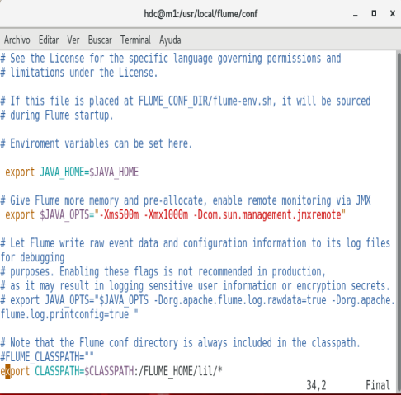

Guardamos y salimos de VI con los cambios en la configuración.

Luego entramos con vi a las siguientes propiedades, haciendo uso de este comando:

vi log4j.properties

dando resultado lo siguiente mostrado en pantalla

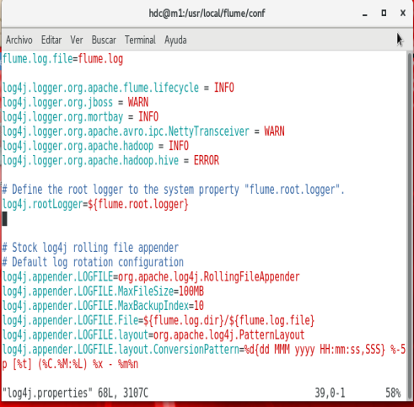

Antes de finalizar recargamos el .bash con el comando:

Reload BashRc; $ source .bashrc

Y finalmente ejecutamos lo siguiente para verificar la instalación correcta de flume:

$ flume-ng –help

